高青县住房和城乡建设局2020年
政府信息公开工作年度报告

本报告按照《中华人民共和国政府信息公开条例》（以下简称《条例》）和《山东省政府信息公开办法》（以下简称《办法》）规定，由高青县住房和城乡建设局综合本单位信息公开工作情况编制。

报告全文由总体情况，主动公开政府信息情况，收到和处理政府信息公开申请情况，政府信息公开行政复议、行政诉讼情况，存在的主要问题及改进情况，其他需要报告的事项6个部分组成。
报告中所列数据统计期限自2020年1月1日始，至2020年12月31日止。报告电子版可在高青县人民政府门户网站（www.gaoqing.gov.cn）查阅和下载。如对报告内容有疑问，请与高青县住建局办公室联系（地址：高青县城高苑路30号；邮编：256300；电话：0533-6962070；传真：0533-6950553）。
一、总体情况
2020年，高青县住建局继续深入贯彻《中华人民共和国政府信息公开条例》，紧紧围绕县委、县政府中心工作及群众关注关切，深化重点领域信息公开，完善政务公开制度建设，坚持以公开为常态、不公开为例外，推动行政权力全过程公开、公共服务全流程公开、社会关切全方位回应。
（一）体制机制建设
不断健全、完善政务信息公开工工作机制，确保有关工作顺利推进，及时协调解决工作中的问题。做到工作机构常设，工作人员到位，工作运行高效。根据年度中心工作，结合政务公开工作实际，及时对政务信息公开工作的内容、措施、程序等做出明确规定，做到有计划、有检查、有总结。
（二）主动公开
1. 做好营商环境领域重点领域信息公开。深入开展告知承诺制审批，进一步简化流程，公开机构改革后政府部门权责清单。
2. 做好民生保障重点领域信息公开。通过县政府网站发布棚户区改造、危房改造制度文件等事项2项，
3. 推进重点工程项目信息公开，主动公开重点项目施工许可、招投标、质量安全监管等共100余条。公开重大决策事项2条。
4. 公开双随机一公开事项检查计划、检查结果。做好行政执法事前事后公开事项。
5. 做好建议提案办理结果公开。按照《高青县人民政府办公室关于做好2020年度政府系统建议提案办理工作的通知》要求，在县政府网站“建议提案办理”栏目主动公开人大代表建议和政协委员提案办理情况。2020年主动公开我局承办的7件县人大代表建议、4件县政协委员提案的整体办理情况。
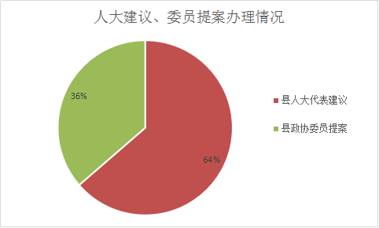

（三）依申请公开
1.收到和处理政府信息公开申请情况
2020年度共收到政府信息公开申请8件，结转下年度继续办理0件，按时办结数8件。在办结的申请中：予以公开8件，部分公开0件，不予公开0件，无法提供0 件，不予处理0件，其他处理0件。
2.收费和减免情况
2020年，我单位在政府信息公开申请办理过程中，未收取任何费用。
3.政府信息公开行政复议、行政诉讼情况
2020年，本单位因政府信息公开被申请行政复议2件，行政诉讼3件（包含2019年度复议后起诉1件），其中，未经复议直接起诉0件，复议后起诉3件。在行政诉讼案件中，结果维持数3件，结果纠正数0件，尚未审结数0件，其他结果数0件。
（四）政府信息管理
2020年，我局通过围绕提升政务公开质量为主线，不断完善政务公开制度，政务公开有序推进。一是全面规范我局在机构职能、政府信息公开、服务指南等方面的政务信息公开要目，并落实相关责任单位，确保政务信息公开责任落实。二是进一步做好依申请公开。建立完善受理、登记、办理、回复等工作制度，优化办理流程，提高办理时效。三是从媒介平台的开设整合、信息发布、安全防护、监测督查等方面，规范局机关新媒体平台。
（五）平台建设
认真落实省市县有关政务信息公开政策，进一步规范政务信息公开的内容，对局系统政务信息的公开范围、公开途径、职责分工等做出具体规定，实行目标管理，加强监督检查，做到了责任到岗、任务到人、管理到位。加大政务微博、微信等新媒体平台的政务公开力度，提升信息发布、解读回应、政民互动的整体水平。
（六）监督保障
监督机制不断完善，建立日常监管机制，对相关科室、单位进行双监督考核。加强政务信息公开工作培训，提高政务信息公开工作能力。
二、主动公开政府信息情况
第二十条第（一）项
信息内容 | 本年新制作数量 | 本年新  公开数量 | 对外公开  总数量
规章 | 0 | 0 | 0
规范性文件 | 0 | 0 | 0
第二十条第（五）项
信息内容 | 上一年项目数量 | 本年增/减 | 处理决定数量
行政许可 | 9 | 0 | 138
其他对外管理服务事项 | 43 | 0 | 423
第二十条第（六）项
信息内容 | 上一年项目数量 | 本年增/减 | 处理决定数量
行政处罚 | 41 | 0 | 2
行政强制 | 1 | 0 | 0
第二十条第（八）项
信息内容 | 上一年项目数量 | 本年增/减
行政事业性收费 | 0 | 0
第二十条第（九）项
信息内容 | 采购项目数量 | 采购总金额
政府集中采购 | 0 | 0
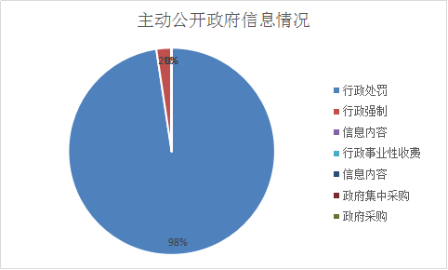

三、收到和处理政府信息公开申请情况
（本列数据的勾稽关系为：第一项加第二项之和，等于第三项加第四项之和） |  |  | 申请人情况
 |  |  | 自然人 | 法人或其他组织 |  |  |  |  | 总计
 |  |  | 自然人 | 商业企业 | 科研机构 | 社会公益组织 | 法律服务机构 | 其他 | 总计
一、本年新收政府信息公开申请数量 |  |  | 8 | 0 | 0 | 0 | 0 | 0 | 8
二、上年结转政府信息公开申请数量 |  |  | 0 | 0 | 0 | 0 | 0 | 0 | 0
三、本年度办理结果 | （一）予以公开 |  | 8 | 0 | 0 | 0 | 0 | 0 | 8
三、本年度办理结果 | （二）部分公开（区分处理的，只计这一情形，不计其他情形） |  | 0 | 0 | 0 | 0 | 0 | 0 | 0
三、本年度办理结果 | （三）不予公开 | 1．属于国家秘密 | 0 | 0 | 0 | 0 | 0 | 0 | 0
三、本年度办理结果 | （三）不予公开 | 2．其他法律行政法规禁止公开 | 0 | 0 | 0 | 0 | 0 | 0 | 0
三、本年度办理结果 | （三）不予公开 | 3．危及“三安全一稳定” | 0 | 0 | 0 | 0 | 0 | 0 | 0
三、本年度办理结果 | （三）不予公开 | 4．保护第三方合法权益 | 0 | 0 | 0 | 0 | 0 | 0 | 0
三、本年度办理结果 | （三）不予公开 | 5．属于三类内部事务信息 | 0 | 0 | 0 | 0 | 0 | 0 | 0
三、本年度办理结果 | （三）不予公开 | 6．属于四类过程性信息 | 0 | 0 | 0 | 0 | 0 | 0 | 0
三、本年度办理结果 | （三）不予公开 | 7．属于行政执法案卷 | 0 | 0 | 0 | 0 | 0 | 0 | 0
三、本年度办理结果 | （三）不予公开 | 8．属于行政查询事项 | 0 | 0 | 0 | 0 | 0 | 0 | 0
三、本年度办理结果 | （四）无法提供 | 1．本机关不掌握相关政府信息 | 0 | 0 | 0 | 0 | 0 | 0 | 0
三、本年度办理结果 | （四）无法提供 | 2．没有现成信息需要另行制作 | 0 | 0 | 0 | 0 | 0 | 0 | 0
三、本年度办理结果 | （四）无法提供 | 3．补正后申请内容仍不明确 | 0 | 0 | 0 | 0 | 0 | 0 | 0
三、本年度办理结果 | （五）不予处理 | 1．信访举报投诉类申请 | 0 | 0 | 0 | 0 | 0 | 0 | 0
三、本年度办理结果 | （五）不予处理 | 2．重复申请 | 0 | 0 | 0 | 0 | 0 | 0 | 0
三、本年度办理结果 | （五）不予处理 | 3．要求提供公开出版物 | 0 | 0 | 0 | 0 | 0 | 0 | 0
三、本年度办理结果 | （五）不予处理 | 4．无正当理由大量反复申请 | 0 | 0 | 0 | 0 | 0 | 0 | 0
三、本年度办理结果 | （五）不予处理 | 5．要求行政机关确认或重新出具已获取信息 | 0 | 0 | 0 | 0 | 0 | 0 | 0
 | （六）其他处理 |  | 0 | 0 | 0 | 0 | 0 | 0 | 0
 | （七）总计 |  | 8 | 0 | 0 | 0 | 0 | 0 | 8
四、结转下年度继续办理 |  |  | 0 | 0 | 0 | 0 | 0 | 0 | 0
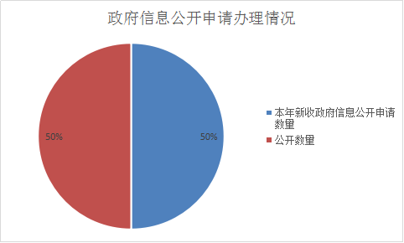

四、政府信息公开行政复议、行政诉讼情况
行政复议 |  |  |  |  | 行政诉讼
结果维持 | 结果纠正 | 其他结果 | 尚未审结 | 总计 | 未经复议直接起诉 |  |  |  |  | 复议后起诉
 |  |  |  |  | 结果维持 | 结果纠正 | 其他结果 | 尚未审结 | 总计 | 结果维持 | 结果纠正 | 其他结果 | 尚未审结 | 总计
2 | 0 | 0 | 0 | 2 | 0 | 0 | 0 | 0 | 0 | 3 | 0 | 0 | 0 | 3
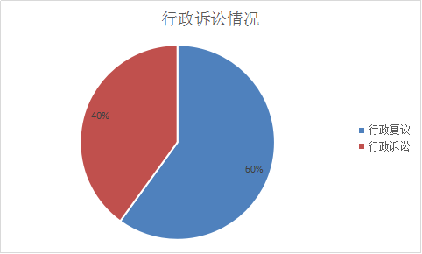

五、存在的主要问题及改进情况
2020年，我局政务公开工作制度机制和信息化水平取得了一定的进步，但与全面保障人民群众的实际需求相比还存在差距。一是政务公开工作制度有待进一步规范，政务公开工作流程还不够规范，工作落实效率还不够高。二是政策解读方式有待进一步丰富，政策解读方式还是以文字解读为主，图表、图解等展现方式运用还不够多。三是主动公开意识有待进一步加强，还存在政务公开不及时、不全面的问题。
2021年，我局将严格按照党中央、国务院和省市县关于政务公开的系列部署，进一步抓好政务公开工作。
一是进一步加强制度建设。健全完善政务信息公开工作制度，规范工作程序，切实提高政务公开工作水平。二是进一步加强重大政策解读。按照“谁起草、谁解读”的原则，同步制定解读方案，及时做好科学解读，有效开展舆论引导。三是进一步加强依申请公开工作。进一步规范受理、办理、答复环节，确保依申请公开制度化、规范化。
六、其他需要报告的事项
无。

高青县住房和城乡建设局
2021年1月25日

